KANTONALNO JAVNO PREDUZEĆE
„Poljoprivredno dobro Butmir“ d.o.o. Sarajevo-Ilidža
Por.br:0135005200; PDV br:200087410009; ID br:4200087410009;
Općinski sud u Sarajevu, Rješenje o upisu br:UF/I-993/05;
Sjedište, ul.Bojnička 119.,Ilidža; tel:033/621-286; fax:033/621-160; www.pdbutmir.com;
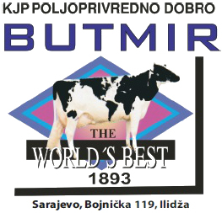

ISPITNA PITANJA ZA PISMENI ISPIT

Pozicija: Obrezivač papaka

- Stočarstvo je?
- Šta je registar uzgoja?
- Kome su uzgojne organizacije dužne dostaviti podatke i dokaze o promjenama u statutu, nazivu, sjedištu djelatnosti koja se odnosi na uzgoj uzgojno valjanih životinja?
- Šta je uzgojni program?
- Na koji se period priznaju uzgojne organizacije?

Literatura za pismeni ispit:

- Zakon o stočarstvu („Službene novine Federacije BiH“ br. 66/13);

Banke: UniCredit Bank dd: 3389002208884980
Union Banka dd: 1020180000021839

